**Задания по разработке кода:**

**Задание №1**

**Bootstrap макеты (рандомайзером):**

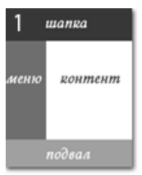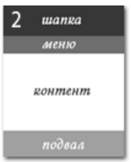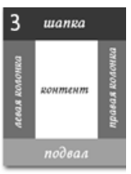 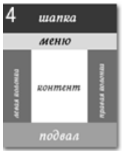

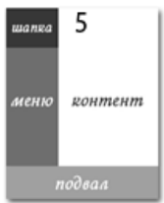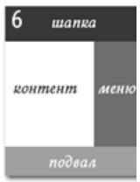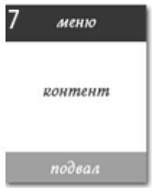

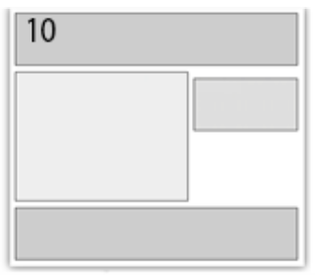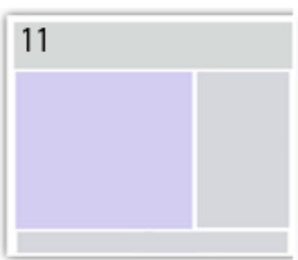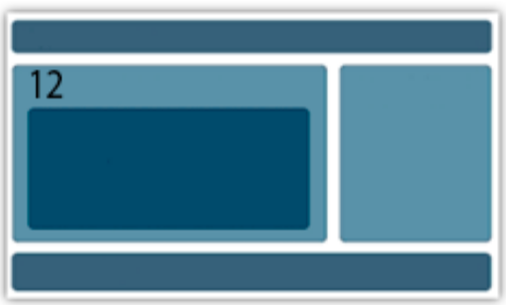

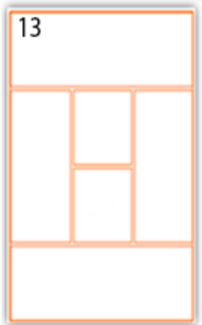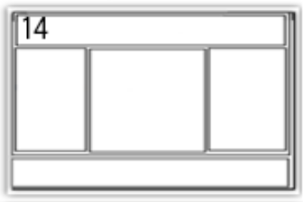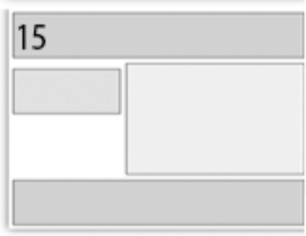 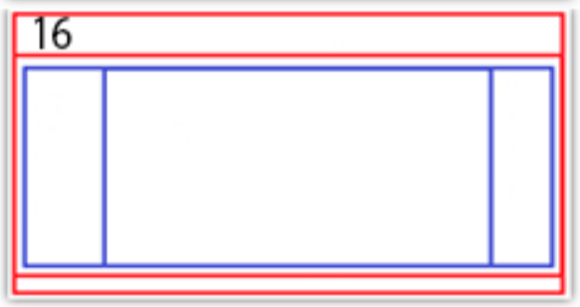

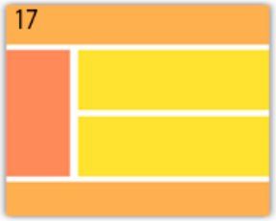  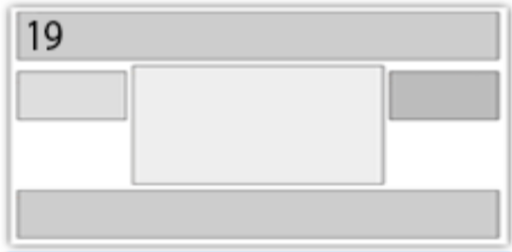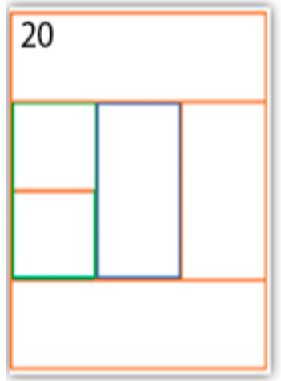

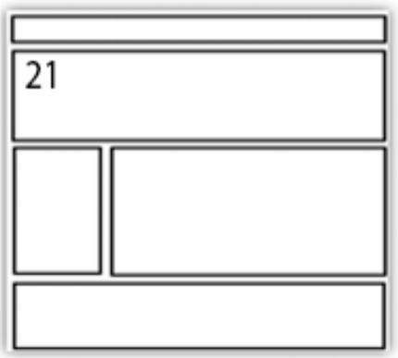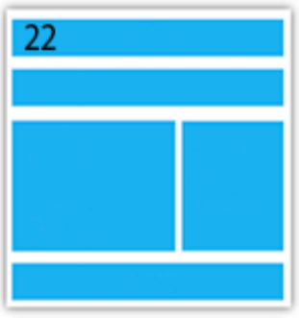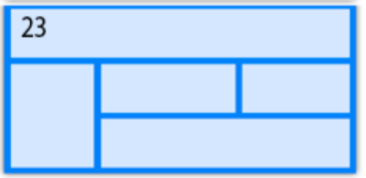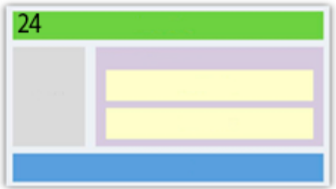

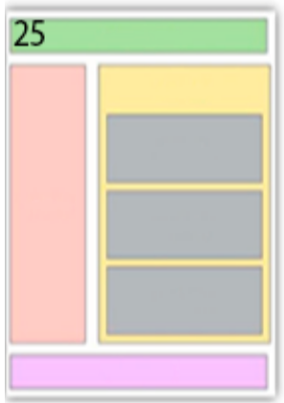 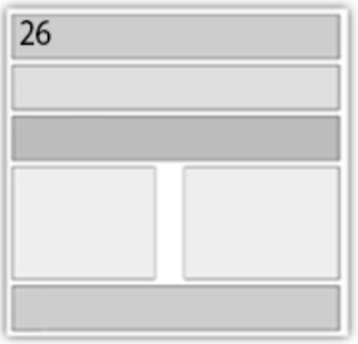 

**Bootstrap темы(рандомайзер):**

**1.** Разработать страницу сайта по продаже авиабилетов с карточками рейсов.

**2.** Разработать страницу сайта кинотеатра с карточками сеансов.

**3.** Разработать страницу сайта больницы с карточками врачей к которым можно записаться.

**4.** Разработать страницу сайта магазина одежды с карточками товаров.

**5.** Разработать страницу сайта магазина кроссовок с карточками товаров.

**6.** Разработать страницу сайта доставки еды с карточками товаров.

**7.** Разработать страницу сайта магазина электронной техники с карточками товаров**.**

**8.** Разработать страницу сайта концертной площадки с карточками мероприятий.

**9.** Разработать страницу сайта магазина строительных инструментов с карточками товаров.

**10.** Разработать страницу сайта парикмахерской с карточками парикмахеров к которым можно записаться.

**11.** Разработать страницу сайта автосервиса с карточками механиков к которым можно записаться.

**12.** Разработать страницу сайта пенсионного фонда с карточками талонов на нужные услуги.

**13.** Разработать страницу сайта по продаже билетов на поезда дальнего следования с карточками рейсов.

**14.** Разработать страницу сайта по продаже номеров в гостиной с карточками номеров.

**15.** Разработать страницу сайта по аренде спортивных залов с карточками залов.

**16.** Разработать страницу сайта маркетплейса с карточками товаров.

**17.** Разработать страницу сайта ветеринарной клиники с карточками записей к ветеринару.

**18.** Разработать страницу сайта зоомагазина с карточками товаров.

**19.** Разработать страницу сайта спортивного магазина с карточками товаров.

**20**. Разработать страницу библиотеки с карточками книг, которые можно забронировать.

**21.** Разработать страницу сайта магазина игрушек с карточками товаров.

**22.** Разработать страницу сайта магазина мебели с карточками товаров.

**23.** Разработать страницу школьного сайта с карточками расписания уроков пн-вс.

**24.** Разработать страницу сайта компании беседок с карточками моделей.

**25.** Разработать страницу сайта для интернет-магазина дачников, с карточками товаров.

**26.** Разработать страницу сайта цветочного магазина с карточками букетов.

**27.** Разработать страницу сайта для магазина чипсов с карточками товаров.

**28.** Разработать страницу сайта для аптеки с карточками различных лекарств.

**Задание №2**

*Реализовать данные задачи 5 разными функциями JS (Declaration, Expression, Arrow, функция с параметрами и return)*

**Вариант №1**

**1.** Из двух пунктов реки, расстояние между которыми 57 км, навстречу друг другу движутся две моторные лодки, собственные скорости которых равны. Лодка, идущая по течению, до встречи шла 1 час, а лодка, идущая против течения, 2ч. Скорость течения реки 3 км/ч.Найти собственную скорость лодки.

**2.** По течению реки катер прошел за 7 ч столько же километров,

сколько он проходит за 8 ч против течения. Собственная скорость

катера 30 км/ч. Найдите скорость течения реки.

**3.** На меньшее плечо(L1) рычага действует сила F1 = 300 Н, на

большее F2 — 20 Н. Длина меньшего плеча 5 см. Определите длину

большего плеча(L1).

Формула:

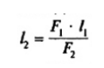

**4.** Поезд, двигаясь равномерно со скоростью 90 км/ч, проезжает 4

мимо лесополосы, длина которой равна 800 метрам, за 1 минуту.

Найдите длину поезда в метрах.

**5.** На сколько единиц число 331 меньше числа 1337.

**Вариант №2**

**1.** Поезд, двигаясь равномерно со скоростью 65 км/ч, проезжает мимо идущего в том же направлении параллельно путям со скоростью 5 км/ч пешехода за 30 секунд. Найдите длину поезда в метрах.

**2.** Первую треть трассы автомобиль ехал со скоростью 100 км/ч, вторую треть — со скоростью 75 км/ч, а последнюю — со скоростью 60 км/ч. Найдите среднюю скорость автомобиля на протяжении всего пути. Ответ дайте в км/ч

**3.** Стержень цилиндрической формы длиной l = 40 см состоит на половину своей длины из свинца и наполовину — из железа. Найти расстояние от центра тяжести до центра симметрии стержня. Плотность свинца p1 = 11,4 г/см3, плотность железа p2 = 7,8 г/см3.

Формула:

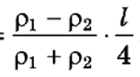

**4.** Шариковая ручка стоит 30 рублей. Какое наибольшее число таких ручек можно будет купить на 500 рублей после повышения цены на 25%?

**5.** На сколько число 200 больше числа 13.

**Вариант №3**

**1.** Артем и Гриша выполняют одинаковый тест. Артем отвечает за час на 14 вопросов теста, а Гриша — на 28. Они одновременно начали отвечать на вопросы теста, и Артем закончил свой тест позже Гриши на 60 минут. Сколько вопросов содержит тест?

**2.** Для распечатки 340 страниц использовали две копировальные машины. Первая машина работала 10 мин, а вторая – 15 мин. Сколько страниц в минуту печатает каждая машина, если первая печатает в минуту на 4 стр больше, чем вторая.

**3.** Масса якоря корабля m = 50 кг. Радиус барабана, на который наматывают якорную цепь, R = 0,2 м, длина каждой из двух ручек ворота l = 1 м. Какую силу нужно приложить к каждой из них, чтобы поднять якорь?

Формула:

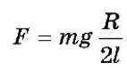

**4.** Две трубы наполняют бассейн за 8 часов, а одна первая труба наполняет бассейн за 12 часов. За сколько часов наполняет бассейн одна вторая труба?

**5.** Аня и Таня пропалывают грядку за 36 минут, а одна Таня — за 117 минут. За сколько минут пропалывает грядку одна Аня?

**Вариант №4**

**1.** Первые два часа автомобиль ехал со скоростью 55 км/ч, следующий час — со скоростью 70 км/ч, а последние три часа— со скоростью 90 км/ч. Найдите среднюю скорость автомобиля на протяжении всего пути. Ответ дайте в км/ч.

**2.** Из города в одном направлении выехали автобус и легковой

автомобиль. Скорость автобуса 70 км/ч, легкового автомобиля - 95

км/ч. На сколько километров автобус отстанет от легкового автомобиля

через 4 ч после начала движения?

**3.** Найдите высоты треугольника со сторонами 5, 6 и 7.

Формула:



**4.** Два пешехода отправляются из одного и того же места в одном

направлении на прогулку по аллее парка. Скорость первого на 1 км/ч

больше скорости второго. Через сколько минут расстояние между

пешеходами станет равным 200 метрам?

**5.** Самолет за 4 ч пролетел 2992 км. Какова скорость самолета?

**Вариант №5**

**1.** Со станции в одно и то же время, но в противоположных направлениях вышли 2 поезда. Скорость одного поезда 55 км/ч, другого — 75 км/ч. Какое расстояние будет между поездами через 4 ч?

**2.** Со станции в одно и то же время, но в одном направлении вышли 2 поезда. Скорость одного поезда 55 км/ч, другого — 75 км/ч. Какое расстояние будет между поездами через 4 ч?

**3.** Вычислите давление(p) и силу давления(F) на дно бака площадью(S) 50 дм, если высота(h) столба в баке 40 см

Формулы:

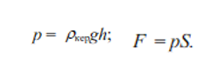

**4.** Поезд, двигаясь равномерно со скоростью 54 км/ч, проезжает мимо идущего параллельно путям со скоростью 6 км/ч навстречу ему пешехода за 30 секунд. Найдите длину поезда в метрах.

**5.** Первую треть трассы автомобиль ехал со скоростью 100 км/ч, вторую треть — со скоростью 75 км/ч, а последнюю — со скоростью 60 км/ч. Найдите среднюю скорость автомобиля на протяжении всего пути. Ответ дайте в км/ч.

**Вариант №6**

**1.** Из двух городов, расстояние между которыми равно 40км, одновременно в одном направлении выехали два велосипедиста. Скорость первого 30 км/ч, а скорость второго – 35 км/ч. Через какое время велосипедисты поравняются?

**2.** Скорость лодки по течению равна 25 км/ч, а против течения – 21 км/ч.

Определить собственную скорость лодки.

**3.** В треугольнике одна сторона(a) равна 27, а высота(h) – 11. Найдите

площадь треугольника(S)

Формула:

S=a*h

**4**. Из двух сел, расстояние между которыми 33 км, одновременно навстречу друг другу вышли 2 пешехода. Они встретились через 3 ч. С какой скоростью двигался каждый пешеход, если известно, что скорость одного из них на 1 км/ч больше скорости другого?

**5.** Скорость теплохода по течению реки 28 км/ч, собственная скорость теплохода 26 км/ч. Какова скорость течения реки?

**Вариант №7**

**1.** Расстояние между двумя пунктами 12 км. Из них одновременно навстречу друг другу выехали два велосипедиста со скоростями 10 км/ч и 8 км/ч. Каждый из них доехал до другого пункта, повернул и поехал обратно с той же скоростью. Через сколько часов после начала движения они встретятся во второй раз?

**2.** Собственная скорость лодки 15 км/ч. Скорость течения реки 3км/ч. Чему равна скорость лодки по течению реки?

**3.** Плечи рычага, находящегося в равновесии, равны l1 = 40 см и l2 = 10 см. Большая сила, действующая на рычаг равна F1 = 20 H. Чему равна меньшая сила(F2)?

Формула:

F1=F2=l2/l1

**4.** Мотоциклист 2 ч ехал со скоростью 58 км/ч, а потом 4 ч со скоростью 65 км/ч. Какое расстояние проехал мотоциклист за это время?

**5.** В первый день геологи ехали 7 ч со скоростью 67 км/ч, во второй день - 4 ч со скоростью 45 км/ч. Какой путь преодолели геологи за 2 дня?

**Вариант №8**

**1.** Некий юноша вышел из Москвы к Вологде. Он проходил в день по 40 верст. Через день за ним был послан второй юноша, проходивший в день по 45 верст. Через сколько дней второй юноша догонит первого?

**2.** Из одного города в другой вылетели 2 самолета, но первый - на 3 ч раньше, и его скорость на высоте была 600 км/ч; скорость второго - 900 км/ч. Через сколько часов и на каком расстоянии второй самолет поравняется с первым?

**3.** Момент силы, действующей на рычаг, равен M = 20 Н*м. Найти плечо(L)силы F = 5Н, если рычаг находится в равновесии.

Формула:

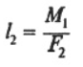

**4.** С какой скоростью должен двигаться пешеход, чтобы за 7 ч пройти 42 км?

**5.** Пешеход прошел 12 км со скоростью 4 км/ч. Сколько времени он затратил на этот путь?

**Вариант №9**

**1.** Из одного города в одном направлении вышли 2 поезда. Скорость первого поезда 60 км/ч, второго - 90 км/ч. Какое расстояние буде между ними через 3 часа?

**2.** Навстречу друг другу выехали 2 велосипедиста. Скорость одного - 15 км/ч, другого - 18 км/ч. Через сколько часов велосипедисты встретятся, если расстояние между ними было 132 км?

**3.** Рычаг длиной 60 см находится в равновесии. Какая сила приложена на конце рычага, если посередине она равна F2 = 2 H? При том что меньшая длинна рычага l1 = равна 10 см, большая – 30 см

Формула:



**4.** Самолет за 4 ч пролетел 2992 км. Какова скорость самолета?

**5.** Собственная скорость лодки равна 15 км/ч. Скорость течения по реке 3 км/ч. Чему равна скорость лодки по течению реки?

**Вариант №10**

**1.** Расстояние между двумя пунктами 12 км. Из них одновременно навстречу друг другу выехали два велосипедиста со скоростями 10 км/ч и 8 км/ч. Каждый из них доехал до другого пункта, повернул и поехал обратно с той же скоростью. Через сколько часов после начала движения они встретятся во второй раз?

**2.** Из двух населенных пунктов одновременно в одном направлении выехали два автомобиля. Скорость первого 90 км/ч, а скорость второго – 100 км/ч. Через какое время второй автомобиль догонит первый, если расстояние между городами 20 км.

**3.** Тело, имея некоторую начальную скорость, движется равноускорено. За время *t = 2* *с* тело прошло путь *S = 18 м*, причём его скорость увеличилась в 5 раз. Найти ускорение и начальную скорость тела.

Формула:



**4.** В избирательном округе 35 000 избирателей. В голосовании приняло участие 67% всех избирателей. Сколько человек голосовало?

**5.** Цена упаковки составляет 6% цены игрушки. Какова стоимость игрушки с упаковкой, если цена игрушки 650 р.?

**Вариант №11**

**1.** В сосуд, содержащий 7 литров 14-процентного водного раствора некоторого вещества, добавили 7 литров воды. Сколько процентов составляет концентрация получившегося раствора?

**2.** Из одной точки круговой трассы, длина которой равна 14 км, одновременно в одном направлении стартовали два автомобиля. Скорость первого автомобиля равна 80 км/ч, и через 40 минут после старта он опережал второй автомобиль на один круг. Найдите скорость второго автомобиля. Ответ дайте в км/ч.

**3.** Поезд, идущий со скоростью *v0 = 36 км/ч*, начинает двигаться равноускорено и проходит путь *S = 600 м*, имея в конце этого участка скорость *v = 45 км/ч*. Определить ускорение поезда *а* и время *t* его ускоренного движения.

Формулы:

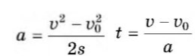

**4.** В избирательном округе голосовало 23 450 избирателей, что составило 67% всех избирателей. Сколько всего избирателей в округе?

**5.** Для ремонта квартиры требуется 63 рулона обоев. Сколько пачек обойного клея нужно купить, если одна пачка клея рассчитана на 6 рулонов?

**Вариант №12**

**1.** Из одной точки круговой трассы, длина которой равна 15 км, одновременно в одном направлении стартовали два автомобиля. Скорость первого автомобиля равна 60 км/ч, скорость второго равна 80 км/ч. Сколько минут с момента старта пройдет, прежде чем первый автомобиль будет опережать второй ровно на 1 круг?

**2.** В 2020 году на школьный математический кружок записались несколько учеников. В 2021 году их число увеличилось на 20%. В 2022 году их число вновь возросло, но только на 10%. Директор школы планирует, что в 2023 году число кружковцев увеличится еще на 40%. Предположим, что планы директора сбудутся. Найдите минимальное количество учеников, записавшихся на школьный математический кружок в 2023 году.

**3.** С балкона 8-го этажа здания вертикально вниз бросили тело, которое упало на землю через 2 с и при падении имело скорость 25 м/с. Какова была начальная скорость тела?

Формула:

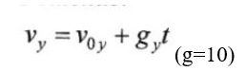

**4.** Сумма трех чисел равна 170.Первое число составляет 15% этой суммы. Второе число в пять раз больше первого. Найдите 3 число​

**5.** Скорость течения реки 1 км/ч. Скорость катера против течения 18 км/ч. Какова скорость катера в стоячей воде?

**Вариант №13**

**1.** Павел Иванович купил американский автомобиль, спидометр которого показывает скорость в милях в час. Какова скорость автомобиля в километрах в час, если спидометр показывает 65 миль в час? Считайте, что 1 миля равна 1609 м. Ответ округлите до целого числа.

**2.** В летнем лагере 218 детей и 26 воспитателей. Автобус расчитан не более чем на 45 пассажиров. Какое наименьшее количество автобусов понадобится, чтобы за один раз перевезти всех из лагеря в город?

**3.** Лифт начинает подниматься с ускорением *а = 2,2 м/с2*. Когда его скорость достигла *v = 2,4 м/с*, с потолка кабины лифта оторвался болт. Чему равны время *t* падения болта и перемещение болта относительно Земли за это время? Высота кабины лифта *Н = 2,5 м*.

Формула:

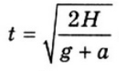

**4.** На телеграфе получено 360 телеграмм. Из них 144 телеграммы – поздравительные. Сколько процентов составляет часть поздравительных телеграмм?

**5.** Зонт стоит 360 р. В ноябре цена зонта была снижена на 15%, а в декабре – еще на 10%. Какой стала стоимость зонта в декабре?

**Вариант №14**

**1.** Для приготовления маринада для огурцов на 1 литр воды требуется 12 г лимонной кислоты. Лимонная кислота продается в пакетиках по 10 г. Какое наименьшее число пачек нужно купить хозяйке для приготовления 6 литров маринада?

**2.** В пачке 500 листов бумаги формата А4. За неделю в офисе расходуется 1200 листов. Какого наименьшего количества пачек бумаги хватит на 4 недели?

**3.** Какова линейная скорость тела, движущегося по окружности радиусом r = 40 м с ускорением a = 2,5 м/с2? Формула:



**4.** Несколько лет тому назад в лесничестве росло 10 000 берез. Ежегодно подсаживали примерно 10% новых берез и в этом году насчитали примерно 13 300 берез. За сколько лет произошел такой прирост березовой рощи?

**5.** Во сколько раз меньше стал стоить товар, если его уценили на 98%?

**Вариант №15**

**1.** Теплоход рассчитан на 750 пассажиров и 25 членов команды. Каждая спасательная шлюпка может вместить 70 человек. Какое наименьшее число шлюпок должно быть на теплоходе, чтобы в случае необходимости в них можно было разместить всех пассажиров и всех членов команды?

**2.** Коля и Слава выполняют одинаковый тест. Коля отвечает за час на 18 вопросов теста, а Слава — на 30. Они одновременно начали отвечать на вопросы теста, и Коля закончил свой тест позже Славы на 56 минут. Сколько вопросов содержит тест?

**3.** С какой наибольшей скоростью может двигаться автомобиль массой m = 1 т на повороте радиусом r = 100 м, чтобы его не «занесло», если максимальная сила трения F = 4 кН?

Формула:

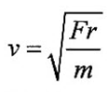

**4.** Две трубы наполняют бассейн за 1 час 55 минут, а одна первая труба наполняет бассейн за 46 часов. За сколько часов наполняет бассейн одна вторая труба?

**5.** Летом на дачу с детским садом выехали 180 детей. Известно, что 10% детей не поехали на дачу. Сколько всего детей в детском саду?

**Вариант №16**

**1.** Фирма в первый месяц выпустила 160 игрушечных автомобилей. В следующем месяце она увеличила выпуск этих игрушек на 200%. Во сколько раз увеличился выпуск игрушечных автомобилей? Сколько игрушечных автомобилей стала выпускать фирма?

**2.** Из 550 учащихся школы в референдуме по вопросу о введении Ученического совета участвовали 88% всех учащихся. На вопрос референдума 75% учащихся, принявших участие в голосовании, ответили «да». Какой процент от числа всех учащихся школы составили те, которые ответили положительно?

**3.** Автомобиль движется по закруглению дороги, радиус которой равен R = 20 м. Определите скорость автомобиля, если центростремительное ускорение равно a = 5 м/с2.

Формула:

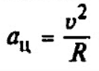

**4.** Двое рабочих изготовили по одинаковому количеству деталей. Первый выполнил эту работу за 5 ч, а второй за 4 ч, так как изготовлял в час на 12 деталей больше первого. Сколько изготовил каждый рабочий?

**5.** Две трубы наполняют бассейн за 7 часов 55 минут, а одна первая труба наполняет бассейн за 38 часов. За сколько часов наполняет бассейн одна вторая труба?

**Вариант №17**

**1.** Для распечатки 340 страниц использовали две копировальные машины. Первая машина работала 10 мин, а вторая – 15 мин. Сколько страниц в минуту печатает каждая машина, если первая печатает в минуту на 4 стр больше, чем вторая.

**2.** Артем и Гриша выполняют одинаковый тест. Артем отвечает за час на 14 вопросов теста, а Гриша — на 28. Они одновременно начали отвечать на вопросы теста, и Артем закончил свой тест позже Гриши на 60 минут. Сколько вопросов содержит тест?

**3.** Груз, привязанный к шнуру длиной *l =*50 см, описывает окружность в горизонтальной плоскости. Какой угол φобразует шнур с вертикалью, если частота вращения *n*= 1 с-1?

Формула:

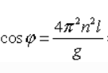

**4.** Аня и Таня пропалывают грядку за 36 минут, а одна Таня — за 117 минут. За сколько минут пропалывает грядку одна Аня?

**5.** Один мастер может выполнить заказ за 24 часа, а другой — за 12 часов. За сколько часов выполнят заказ оба мастера, работая вместе?

**Вариант №18**

**1.**Имеется два сплава. Первый содержит 10% никеля, второй — 35% никеля. Из этих двух сплавов получили третий сплав массой 175 кг, содержащий 30% никеля. На сколько килограммов масса первого сплава меньше массы второго?

**2.** Вентилятор вращается с постоянной скоростью и за t = 2 минуты совершает N = 2400 оборотов. Определите частоту вращения вентилятора, период обращения и линейную скорость точки, расположенной на краю лопасти вентилятора на расстоянии r = 10 см от оси вращения.

Формула:

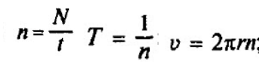

**3.** Найдите плотность молока, если m = 206 г молока занимают объем V = 200 см3?

Формула:

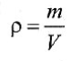

**4.** Изюм получается в процессе сушки винограда. Сколько килограммов винограда потребуется для получения 76 килограммов изюма, если виноград содержит 90% воды, а изюм содержит 5% воды?

**5.** Сколько миллилитров 70-процентной эссенции надо добавить к 1 литру воды, чтобы получить 7-процентный уксус?

**Вариант №19**

**1.** Андрей за работу над новым проектом получил премию. Он истратил часть денег на подарки: 5% – родителям, 10% – жене, 7% – сыну и у него осталось 11 700 р. Какую сумму денег составила премия?

**2.** Четверть тиража новой газеты раскуплена в первый же день ее выпуска, причем 64% этой газеты продано в газетных киосках. Сколько процентов всего тиража продано в газетных киосках?

**3.** Сколько времени потребуется автомобилю массой m = 700 кг, чтобы разогнаться из состояния покоя до скорости Vx = 72 км/ч, если сила тяги двигателя Fx = 1,4 кН?

Формула:

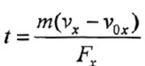

**4.** В школе 16% девочек и 28% мальчиков занимаются в спортивных секциях. Сколько всего процентов школьников занимаются в спортивных секциях, если число мальчиков и число девочек в школе одинаково?

**5.** В магазине в 1 день продали 35%, во 2 - 28%всеховощей, а в 3 - оставшиеся 333 кг. Сколько кг овощей было в магазине первоначально?

**Вариант №20**

**1.** По круговой трассе едут два лыжника, скорость первого - 18км / ч, скорость второго - 27км / ч. Лыжники стартовали одновременно из одной точки и через 20 минут впервые после этого одновременно оказались в точке старта. Сколько кругов проезжает второй лыжник за час?

**2.** Определите массу стальной детали объёмом V = 120 см3 (p =7,8 г/ см3)

Формула:



**3.** Поезд массой m = 500 т, трогаясь с места, через t = 25 с набрал скорость V = 18 км/ч. Определите силу тяги.

Формула:

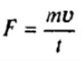

**4.** Из города в одном направлении выехали автобус и легковой автомобиль. Скорость автобуса 70 км/ч, легкового автомобиля - 95 км/ч. На сколько километров автобус отстанет от легкового автомобиля через 4 ч после начала движения?

**5.** Автомобиль прошел 40% пути, а затем 30% оставшегося расстояния. Сколько процентов всего пути ему осталось пройти?

**Вариант №21**

**1.**  Из двух городов, расстояние между которыми равно 40км, одновременно в одном направлении выехали два велосипедиста. Скорость первого 10 км/ч, а скорость второго – 15 км/ч. Через какое время велосипедисты поравняются?

**2.** Из пункта А круговой трассы, длина которой равна 30км одновременно в одном направлении стартовали два автомобилиста. Скорость первого равна 92км / ч скорость второго - 77км / ч. Через сколько минут первый автомобилист будет опережать второго ровно на 1 круг?

**3.** Самолет массой m = 14 т, пройдя по взлетной полосе путь S = 600 м, приобретает необходимую для отрыва от поверхности Земли скорость V = 144 км/ч с ускорением a = 4/3 м/с3. Считая движение равноускоренным, определите время разгона t -? и силу F - ?, сообщающую самолету это ускорение.

Формулы:

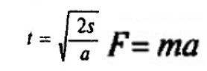

**4.** Половину времени, затраченного на дорогу, автомобиль ехал со скоростью 120 км/ч, а вторую половину времени — со скоростью 56 км/ч. Найдите среднюю скорость автомобиля на протяжении всего пути. Ответ дайте в км/ч.

**5.** Четверть тиража новой газеты раскуплена в первый же день ее выпуска, причем 64% этой газеты продано в газетных киосках. Сколько процентов всего тиража продано в газетных киосках?

**Вариант №22**

**1.** Два бегуна одновременно стартовали в одном направлении из одного и того же места круговой трассы в беге на несколько кругов. Спустя один час, когда когда одному из них оставалось 3 км до окончания первого круга, ему сообщили, что второй бегун прошёл первый круг 6 минут назад. Найти скорость первого бегуна , если известно , что она на 5 км / ч меньше скорости второго.

**2.** В школе 22% девочек и 40% мальчиков занимаются в спортивных секциях. Сколько всего процентов школьников занимаются в спортивных секциях, если число мальчиков и число девочек в школе одинаково?

**3.** Вагон массой *m*= 20 т движется равнозамедленно с ускорением *а* = 0,3 м/с2 и начальной скоростью *v0*= 54 км/ч. Найти силу торможения, действующую на вагон, время его движения до полной остановки и путь, пройденный за это время.

Формулы:

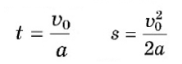

**4.** Во время распродажи кресло, стоившее 3000 р., продавали за 2400 р. На сколько процентов была снижена цена кресла на распродаже?

**5.** При сушке яблоки теряют 75% своей массы, т.е. ту часть влаги, которая из нее выпаривается. Сушеные яблоки содержат 20% влаги. Какова влажность свежих яблок?

**Вариант №23**

**1.** Расстояние между городами A и B равно 435 км. Из города A в город B со скоростью 60 км/ч выехал первый автомобиль, а через час после этого навстречу ему из города B выехал со скоростью 65 км/ч второй автомобиль. На каком расстоянии от города A автомобили встретятся? Ответ дайте в километрах

**2.** Скорость теплохода по течению реки 30 км/ч, против течения - 23 км/ч. Какова скорость течения реки?

**3.** Какое ускорение приобретет тело массой m = 500 г под действием силы F = 0,2 Н?

Формула:

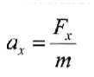

**4.** Какую скорость приобретает тело массой m = 3 кг под действием силы, равной F= 9 Н, по истечении t = 5 с?

Формула:



**5.** Сколько времени потребуется автомобилю массой m = 700 кг, чтобы разогнаться из состояния покоя до скорости V = 72 км/ч, если сила тяги двигателя F = 1,4 кН?

Формула:

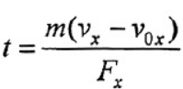

**Вариант №24**

**1.** Из двух городов, расстояние между которыми равно 60км, одновременно в одном направлении выехали два велосипедиста. Скорость первого 20 км/ч, а скорость второго – 25 км/ч. Через какое время велосипедисты поравняются?

**2.** Навстречу друг другу выехали 2 велосипедиста. Скорость одного - 10 км/ч, другого - 15 км/ч. Через сколько часов велосипедисты встретятся, если расстояние между ними было 134 км?

**3.** Момент силы, действующей на рычаг, равен M = 20 Н*м. Найти плечо(L)силы F = 5Н, если рычаг находится в равновесии.

Формула:



**4.** Половину времени, затраченного на дорогу, автомобиль ехал со скоростью 130 км/ч, а вторую половину времени — со скоростью 59 км/ч. Найдите среднюю скорость автомобиля на протяжении всего пути. Ответ дайте в км/ч.

**5.** Один мастер может выполнить заказ за 24 часа, а другой — за 12 часов. За сколько часов выполнят заказ оба мастера, работая вместе?

**Вариант №25**

**1.** Иван Петрович купил американский автомобиль, спидометр которого показывает скорость в милях в час. Какова скорость автомобиля в километрах в час, если спидометр показывает 66 миль в час? Считайте, что 1 миля равна 1610 м. Ответ округлите до целого числа.

**2.** Ваня и Слава выполняют одинаковый тест. Ваня отвечает за час на 20 вопросов теста, а Слава — на 35. Они одновременно начали отвечать на вопросы теста, и Ваня закончил свой тест позже Славы на 57 минут. Сколько вопросов содержит тест?

**3.** С балкона 9-го этажа здания вертикально вниз бросили тело, которое упало на землю через 3 с и при падении имело скорость 27 м/с. Какова была начальная скорость тела?

Формула:



**4.** Сумма трех чисел равна 180.Первое число составляет 17% этой суммы. Второе число в пять раз больше первого. Найдите 3 число​.

**5.** Цена упаковки составляет 7% цены игрушки. Какова стоимость игрушки с упаковкой, если цена игрушки 670 р.?

**Вариант №26**

**1.** Для приготовления маринада для огурцов на 1 литр воды требуется 13 г лимонной кислоты. Лимонная кислота продается в пакетиках по 11 г. Какое наименьшее число пачек нужно купить хозяйке для приготовления 6 литров маринада?

**2.** Скорость лодки по течению равна 27 км/ч, а против течения – 22 км/ч. Определить собственную скорость лодки.

**3.** Рычаг длиной 60 см находится в равновесии. Какая сила приложена на конце рычага, если посередине она равна F2 = 2 H? При том что меньшая длинна рычага l1 = равна 10 см, большая – 30 см

Формула:



**4.** Самолет за 4 ч пролетел 2998 км. Какова скорость самолета?

**5.** Скорость теплохода по течению реки 28 км/ч, собственная скорость теплохода 26 км/ч. Какова скорость течения реки?

**Вариант №27**

**1.**Имеется два сплава. Первый содержит 11% никеля, второй — 36% никеля. Из этих двух сплавов получили третий сплав массой 178 кг, содержащий 30% никеля. На сколько килограммов масса первого сплава меньше массы второго?

**2.** Петя и Гриша выполняют одинаковый тест. Петя отвечает за час на 15 вопросов теста, а Гриша — на 27. Они одновременно начали отвечать на вопросы теста, и Петя закончил свой тест позже Гриши на 60 минут. Сколько вопросов содержит тест?

**3.** Какова линейная скорость тела, движущегося по окружности радиусом r = 50 м с ускорением a = 2,5 м/с2? Формула:



**4.** Мотоциклист 2 ч ехал со скоростью 58 км/ч, а потом 5 ч со скоростью 67 км/ч. Какое расстояние проехал мотоциклист за это время?

**5.** Во сколько раз меньше стал стоить товар, если его уценили на 95%?

**Вариант №28**

**1.** Поезд, двигаясь равномерно со скоростью 68 км/ч, проезжает мимо идущего в том же направлении параллельно путям со скоростью 7 км/ч пешехода за 40 секунд. Найдите длину поезда в метрах.

**2.** В летнем лагере 220 детей и 27 воспитателей. Автобус рассчитан не более чем на 45 пассажиров. Какое наименьшее количество автобусов понадобится, чтобы за один раз перевезти всех из лагеря в город?

**3.** С какой наибольшей скоростью может двигаться автомобиль массой m = 2 т на повороте радиусом r = 200 м, чтобы его не «занесло», если максимальная сила трения F = 4 кН? Формула:



**4.** Аня и Маша пропалывают грядку за 37 минут, а одна Маша — за 118 минут. За сколько минут пропалывает грядку одна Аня?

**5.** Летом на дачу с детским садом выехали 190 детей. Известно, что 20% детей не поехали на дачу. Сколько всего детей в детском саду?